**第三次实验课：构造函数和析构函数**

**讲师：黄文杰**

**实验目的：**  
1.理解类和对象的概念，掌握声明类和定义对象的方法。  
2掌握构造函数和析构函数的实现方法C初步掌握使用 类和对象编制C++程序。

**实验内容**：  
**创建一个类，完成以下功能:  
1.连续输入一组二维坐标值;  
2.二维坐标值的数目 可以由用户自定义(默认为2个，最多为100组) ;  
3.显示用户输入的坐标值 ;  
4.显示用户输入坐标值的均值;**

**实验内容1  
1.观察例程中的构造 函数和析构函数的运行顺序;  
2.在main()函数中 加入如下代码，观察运行结果:  
Coordinate y(5);  
y.InputCoord();  
y.ShowCoord();  
y.ShowAvgCoord0;  
实验内容2  
1.创建一个Score类，完成以下功能:  
a.连续输入多位学生的成绩( 成绩=科目A成绩+科目B成绩+科目C成绩) ;  
b.学生数目可以由用户自定义( 默认为2个，最多为100个) ;  
c.显示每位同学的每科成绩和平均分;  
d.显示每门科目的平均成绩;  
e.对每门成绩进行排序并由高到底显示;  
f.对整个文件进行打包 。**

**第一个程序：**

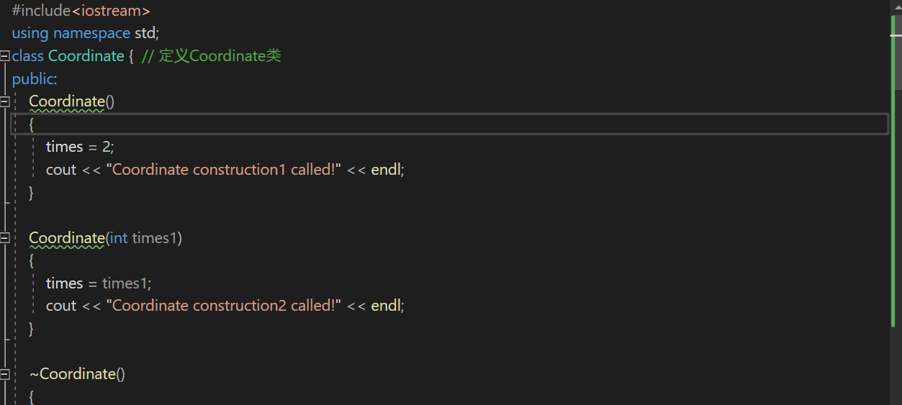

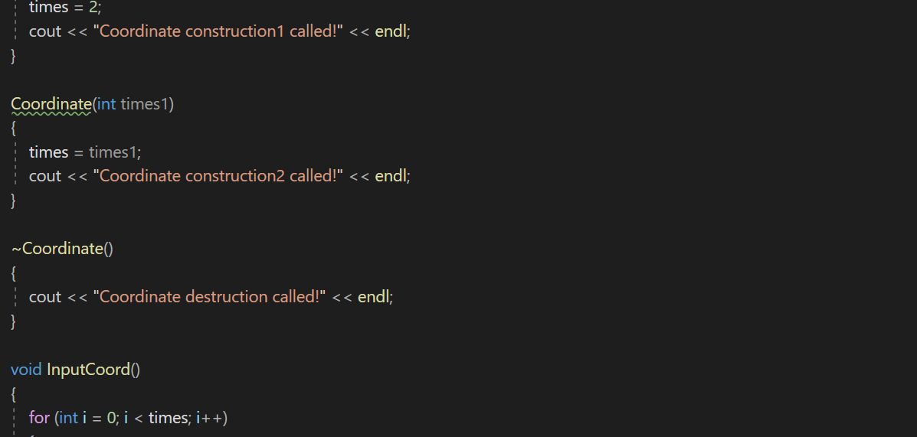

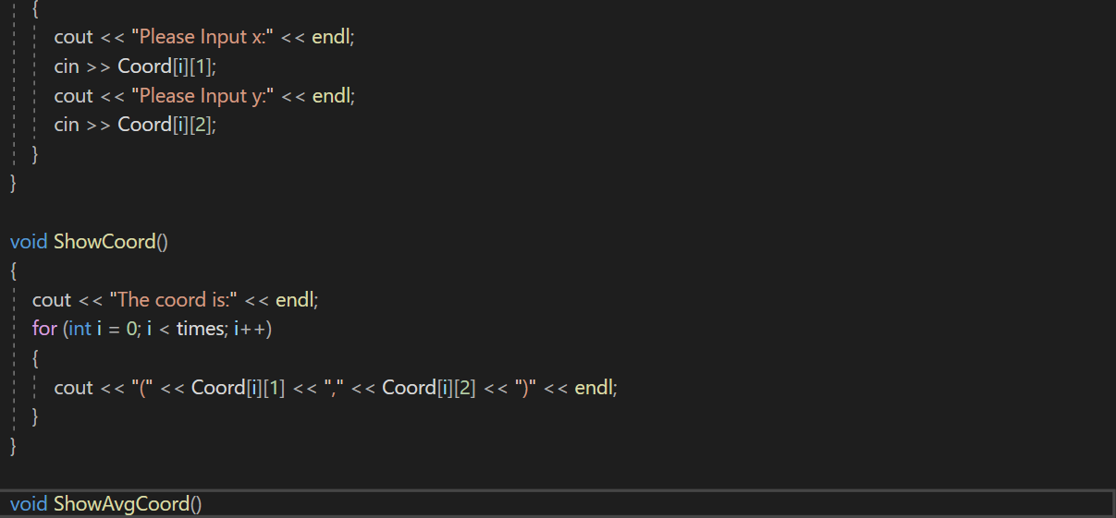

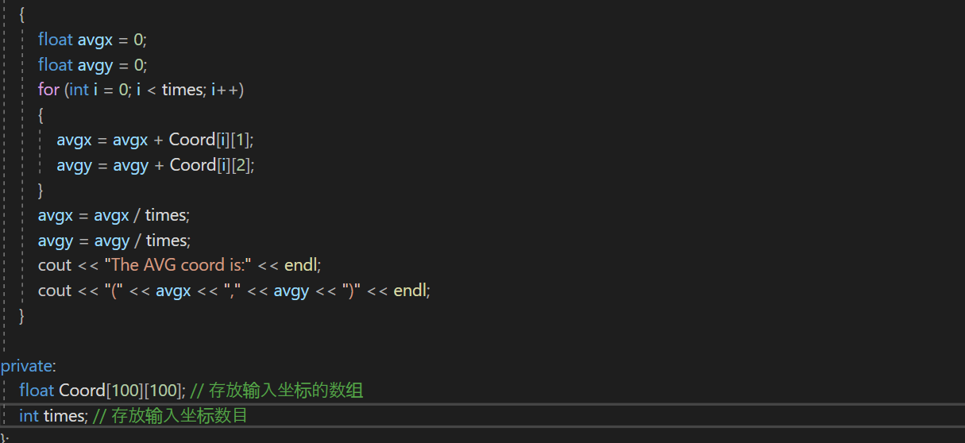

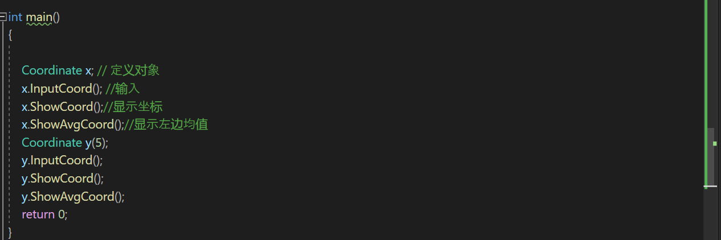

**程序结果：**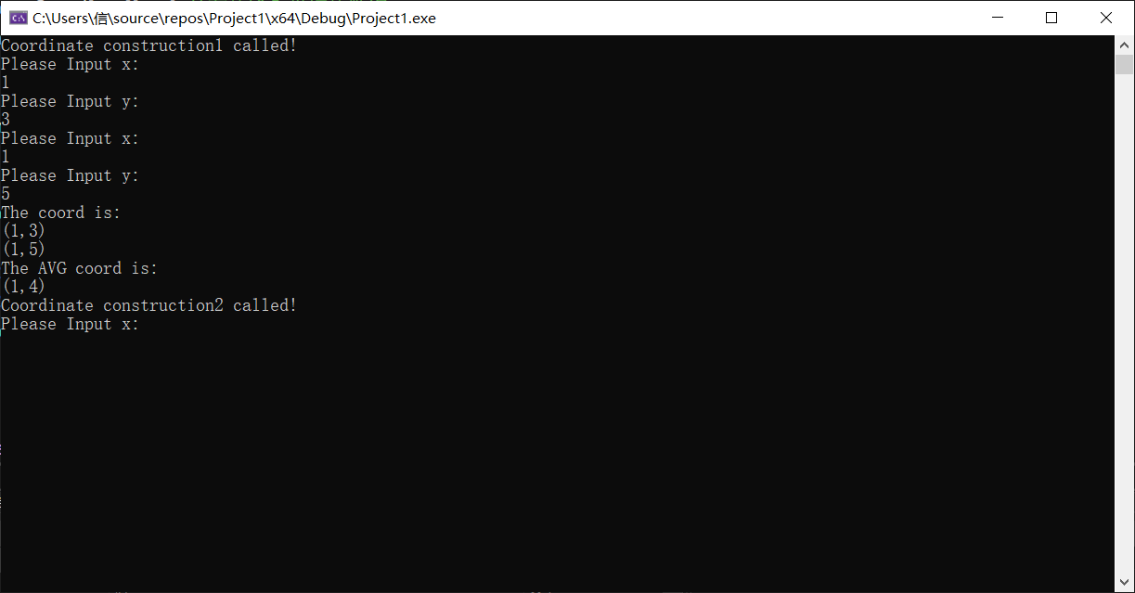

**第二个程序：**

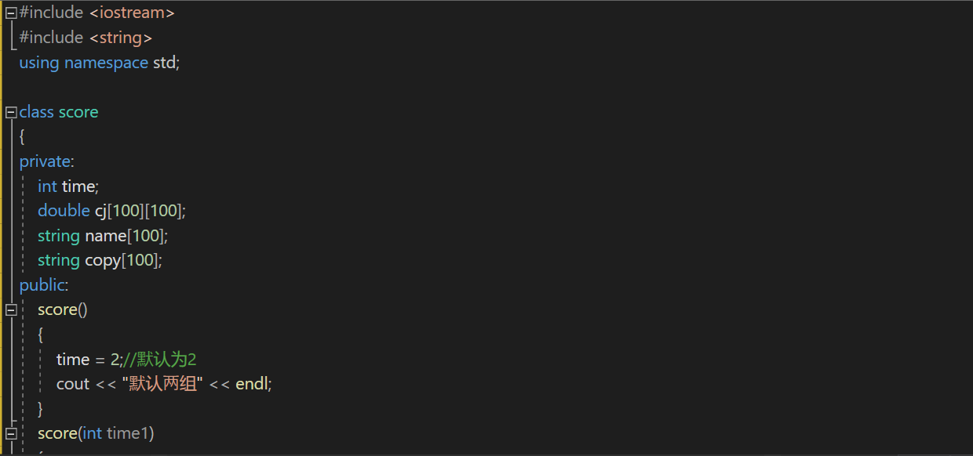

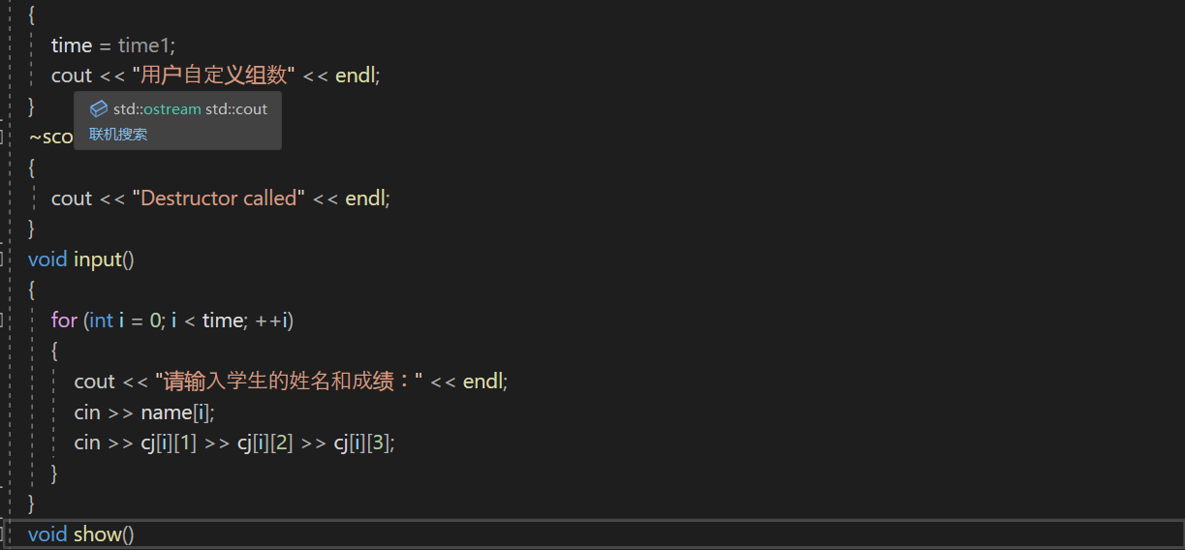

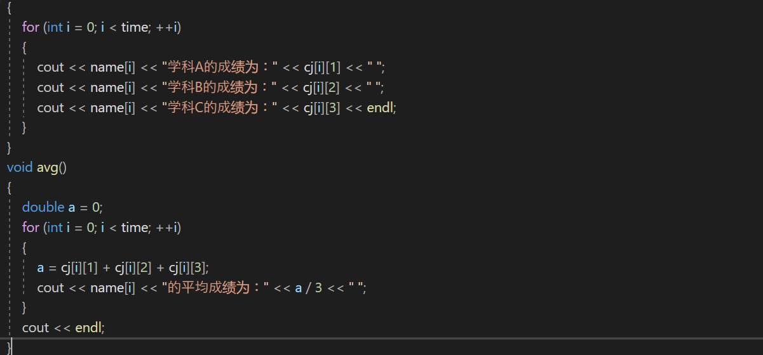

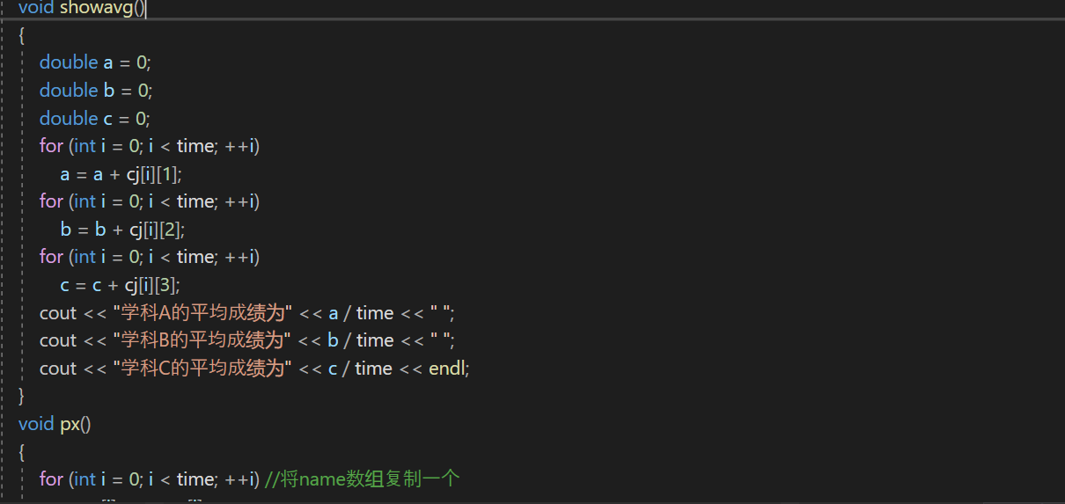

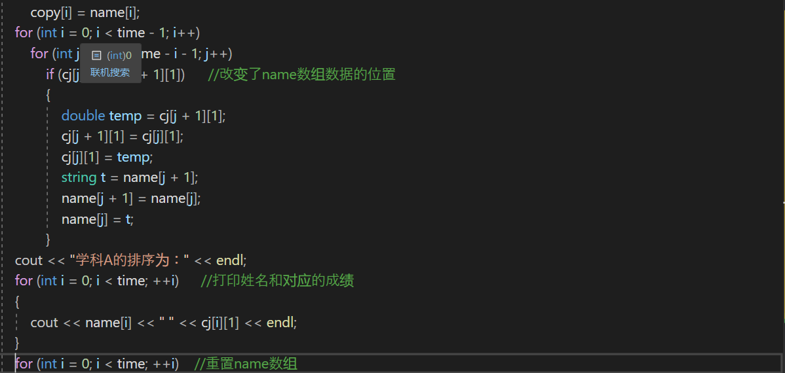

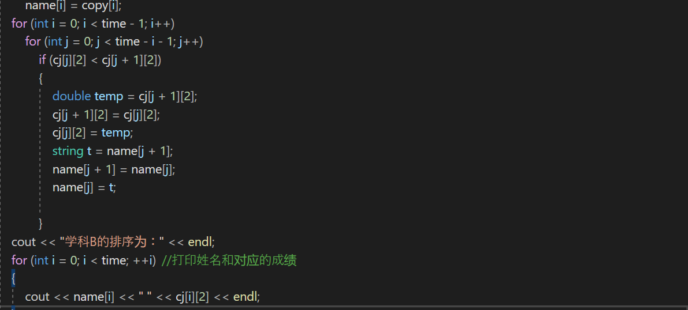

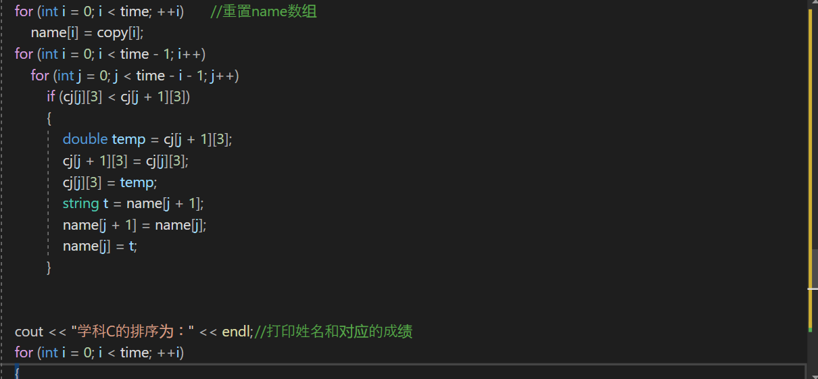

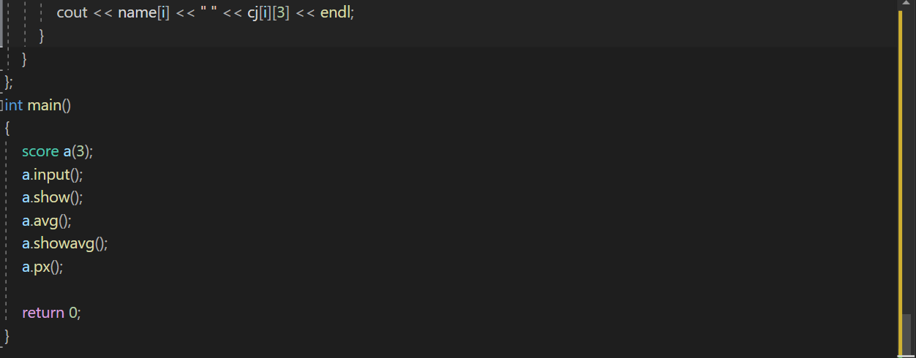

**实验结果：**

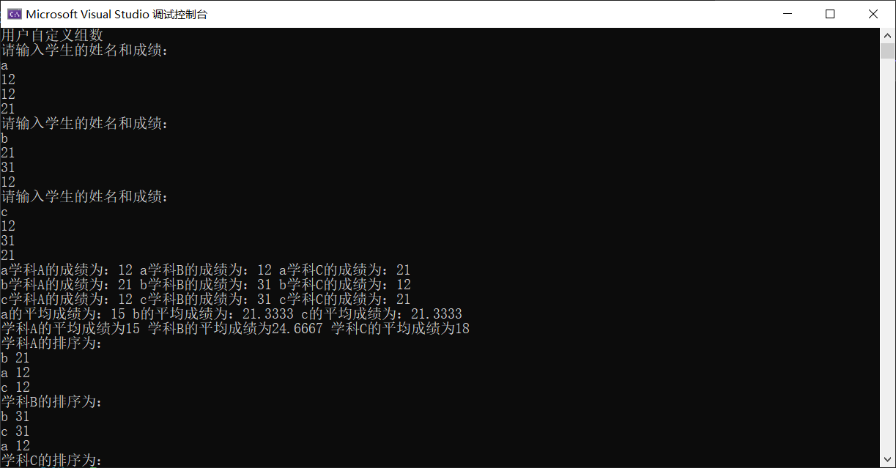

**感想心得:**

一、构造函数：构造函数用于为类对象进行初始化，如果没有显示定义构造函数，会生成一个默认的构造函数。

规则：  
    （1）在对象创建时自动调用，完成初始化相关工作，不能显示调用。  
    （2）无返回值，与类名相同。  
    （3）可以重载，可默认参数，不能为虚构造函数。  
    （4）默认构造函数没有参数的空构造体，构造函数如果有实现，默认不复存在。

二.析构函数：用来实现与构造函数相反的操作：释放对象使用的资源，并销毁非static成员。

对象销毁时，自动调用。完成销毁的善后工作。  
规则：

（1）无返回值，与类名相同，无参数，不可以重载，不可以有默认参数。  
（2）系统提供默认析构器，一经实现，不复存在。  
（3）析构函数的作用不是要删除对象，而是在对象销毁前完成一些清理工作。

三.作用

构造函数只是起初始化值的作用，但实例化一个对象的时候，可以通过实例去传递参数，从主函数传递到其他的函数里面，这样就使其他的函数里面有值了。  
析构函数与构造函数的作用相反，用于撤销对象的一些特殊任务处理，可以是释放对象分配的内存空间。  
把类的声明放在main函数之前，它的作用域是全局的。这样做可以使main函数更简练一些。在main函数中定义了两个对象并且给出了初值，然后输出两个学生的数据。